Технические науки
Зуйков А.П., Прыгунов А.Г., Орлова А.С.
Доплеровское смещение частоты в спутниковых сетях связи
Известно [1], что эффект Доплера заключается в изменении частоты принимаемого электромагнитного колебания, обусловленном относительной скоростью взаимного перемещения излучателя и приёмника этих колебаний. В спутниковых сетях связи (ССС) эффект Доплера приводит не только к изменению несущей частоты радиосигнала, но и вызывает деформацию спектра передаваемого сообщения [2]. Негативное влияние эффекта Доплера практически сводится на нет при использовании в ССС искусственных спутников Земли (ИСЗ), находящихся на геостационарной орбите (ГСО). Однако, использование в ССС ИСЗ, находящихся на такой орбите, сопряжено с рядом негативных явлений [3]:
1) Связь через геостационарные спутники характеризуется большими задержками в распространении сигнала. При высоте орбиты 35 786 км и скорости света около 300 000 км/с для хода луча на трассе «Земля-спутник» требуется около 0,12 с. С учётом задержки сигнала в аппаратуре ИСЗ и аппаратуре наземных служб общая задержка сигнала на маршруте «Земля → спутник → Земля» может достигать 2 ÷ 4 секунды. Такая задержка делает невозможным применение спутниковой связи с использованием ГСО в различных сервисах реального времени (например, в онлайн-играх).
2) Геостационарная орбита не видна с высоких широт (приблизительно от 81° и до полюсов), а на широтах выше 75° ИСЗ, находящиеся на ГСО, наблюдаются очень низко над горизонтом, что затрудняет или исключает их практическое использование для решения задач ССС.
3) Сильное отрицательное влияние на работу ССС оказывает солнечная интерференция. Одним из самых существенных недостатков ГСО является уменьшение или полное отсутствие радиосигнала в ситуации, когда солнце и спутник-передатчик находятся на одной линии с приёмной антенной (положение «солнце за спутником»). Данное явление присуще и другим орбитам, но, именно на ГСО, когда спутник «неподвижен» на небе, оно проявляется особенно ярко.
В связи с этим использование в ССС ИСЗ, находящихся не на ГСО, является достаточно разумным решением. Однако, ССС использующие ИСЗ, находящиеся не на ГСО, в большой степени подвержены негативному влиянию эффекта Доплера – смещению частоты сигнала, а также деформации спектра сигнала при радиоприёме. Виды возможных орбит для размещения ИСЗ ССС показаны на рисунке 1.

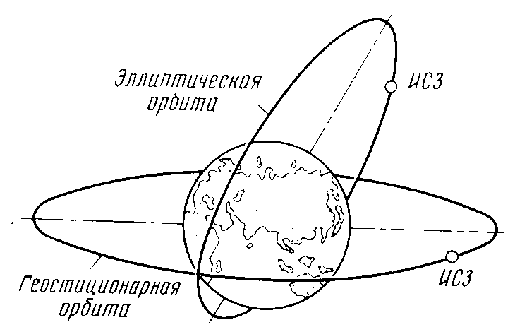
Рисунок 1 – Виды орбит ИСЗ

Доплеровское смещение частоты радиосигнала, принимаемого аппаратурой ИСЗ или наземной станцией ССС, может достигать достаточно больших значений [4], особенно близко к границам зоны радиовидимости, когда радиальная скорость ИСЗ максимальна, что может приводить к ошибкам или сбоям в процессе синхронизации и приёма такого радиосигнала. На рисунке 2 показана зависимость вероятности ошибки в процессе синхронизации работы радиоканала от величины доплеровского смещения частоты [5] (P1 – приёмник сигнала ОФМ-2 с одной антенной, P2 - приёмник сигнала ОФМ-2 с двумя антеннами).

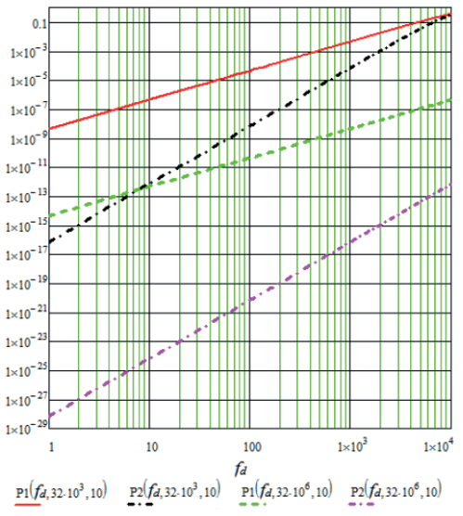
Рисунок 2 – Зависимость вероятности ошибки в процессе синхронизации от
величины доплеровского смещения частоты при среднем отношении сигнал
шум равным 10 и при скоростях передачи информации 32 кбит/с и 32 Мбит/с

На сегодняшний день доплеровское смещение частоты рассчитывают заранее, по известным параметрам высокоточной орбиты, т.к. известные способы расчёта через разность фаз [6-7] не обеспечивают должную точность. Однако, для проведения расчётов по высокоточной орбите требуются время и вычислительные мощности.
Таким образом, совершенствование существующих и разработка новых методов расчёта и компенсации доплеровского смещения частоты в ССС является востребованной задачей, особенно с учётом тенденции интенсивного развития систем спутникового интернета, использующих ИСЗ не на ГСО (STARLINK, ONEWEB).

СПИСОК ЛИТЕРАТУРЫ
1. Кологривов В. Н. Эффект Доплера в классической физике // Учебно-методическое пособие. М.:МФТИ. 2012. 32 c.
2. Грицутенко С.С., Сидоренко А.С. Компенсация эффекта доплера в OFDM-сигнале // Известия Транссиба / Омскй гос. ун-т путй сообщения. 2012. №3(11). C. 100-105.
3. Невдяев Л. Спутниковые системы Часть1. Орбиты и параметры // Сети/Network world. Открытые системы. 1999. №01-02 C. 86-92.
4. Павлова Г. Г. Учет геофизических факторов, негативно влияющих на работу систем спутниковой связи // Вологдинские чтения. 2008. №69. C. 75-80.
5. С. П. Панько, М. Г. Поляк Исследование битовых ошибок, обусловленных эффектом Доплера // Космические аппараты и технологии. 2018. №2 (24). C. 105-110.
6. Браницкий А.В., Ким В.Ю., Полиматиди В.П., Пучков В.А. Методика измерения доплеровского смещения частоты многолучевого сигнала. // Радиофизические методы в дистанционном зондировании сред / Материалы VII всероссийской научной конференции. Муромский институт (филиал) ФГБОУВО «ВГУ им. А. Г. и Н. Г. Столетовых». 2016. С. 126-132
7. Дереча Е. В., Привалов Д. Д. Исследование алгоритма фазовой синхронизации GMSK-сигналов для низкоорбитальных систем спутниковой связи // Техника радиосвязи. Омск: ОМНИИП. №2 (33). 2017. С. 87-95.

